This article is a technical report without peer review, and its polished and/or extended version may be published elsewhere.

第 **24** 回日本バーチャルリアリティ学会大会論文集（**2019** 年 **9** 月）

画像特徴量を利用した触覚振動表現における重み付け変化の影響に関する検討

# The influence of weighting change in vibrotactile display using image features

## 黒木詢也 1)，嵯峨智 2)

Junya KUROGI and Satoshi SAGA

1. 熊本大学 自然科学教育部 （〒 860-8555 熊本県熊本市中央区黒髪 2-39-1, [kurogi@st.cs.kumamoto-u.ac.jp](mailto:kurogi@st.cs.kumamoto-u.ac.jp)）
2. 熊本大学 先端科学研究部

概要: 我々は、これまで振動方向制御可能な剪断力提示装置を用いて，2 次元方向の記録振動を可能な限り正確に提示した際の触覚再現性を検討してきた．これまでの研究では，単純な記録振動の提示では再現が困難なテクスチャに対し，画像特徴量を利用した振動提示手法を提案したが，振動強度の調整手法について問題があった．本稿では，画像特徴量を振動情報に重畳する際に，振動情報の特徴点に対する重みづけを変化させることにより提示したときの影響について調査する．画像特徴量による重畳で強度が 0 にならないよう，重みを変化させたときの影響について，心理物理実験を通じて調査した結果について議論する．

キーワード： ディスプレイ，触覚レンダリング，画像特徴量

## はじめに

近年，世界中でタッチパネルが利用されているが，, これらの多くは触覚によるフィードバックが存在していない．研究レベルにおいては，多くの研究者が様々なデバイスを開発しており，これらの振動刺激は高い再現性を実現している [**?**, **?**]．しかし，これらのデバイスは振動する振動の方向が 1 次元に限定されているものがほとんどである．我々は

この振動方向に着目し，これまでに 2 次元方向に振動制御可能な剪断力提示装置 (図 1) を用いて,x,y 軸方向の記録振動を可能な限り正確に提示した際の触覚再現性の検証をおこなってきた [**?**]．

これまで，テクスチャの画像情報を用いて，最も空間的 特徴を強く取得できる方向を取得し，その方向にテクスチャ をなぞった際の加速度情報を記録，提示してきた．また，振 動提示の際にも画像から得られる特徴量を重畳して提示す る手法を提案した．本稿では，この重畳する特徴量情報に 対して正規化の重み付けを変化させたときの影響について 調査し，重みづけの効果的な利用方法について検討を行う．

## 画像情報の重畳を用いた振動情報提示とその問題点

本節では，これまでに我々が提案した画像情報と振動情

報の対応付けを用いた振動提示手法と，その問題点について簡単に説明する．提案手法ではまず，振動情報を記録するテクスチャの画像を解析し，ドミナントな方向成分を抽出

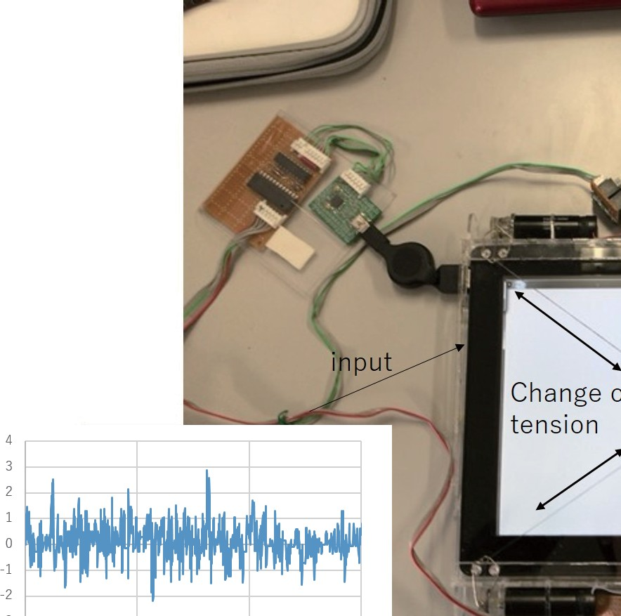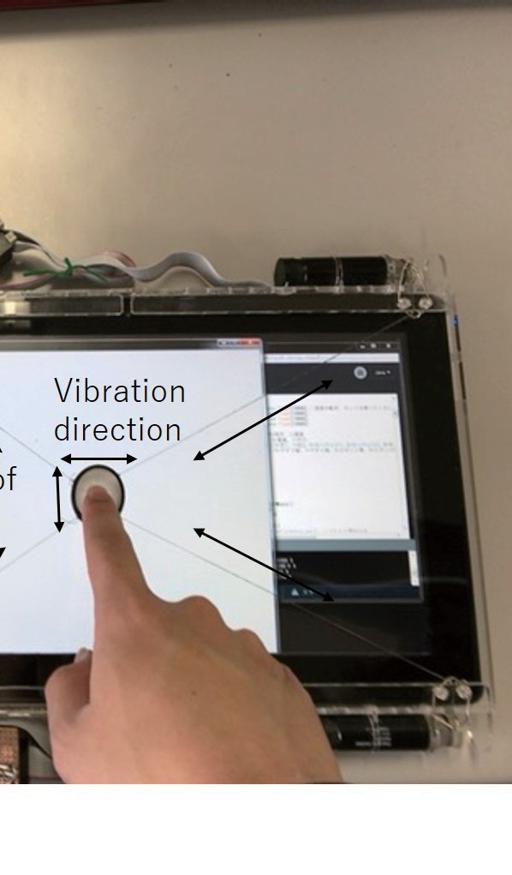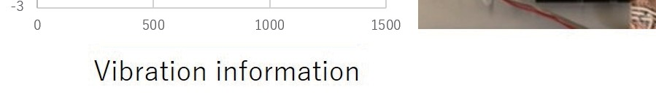

図 **1:** 剪断力提示装置

する．振動を記録する際は，このドミナントな方向に指を 動かした際の振動情報のみを記録することでより効率的な 振動情報の記録，提示を可能にする．ここでいうドミナン トな方向成分とは，テクスチャの空間的特徴が最も強く取 得できる方向成分のことである [**?**]．また，振動情報を提示する際に画像から得られる特徴量を利用して提示を行った． 画像から抽出される特徴量には size や angle といったパラメータが格納されている．以前の実験では size 情報を抜き出して振動提示に利用できる 1 次元の形に加工し，振動情報に重畳することで特徴的な部分をより強調した振動提示 を行った．振動情報と画像情報の重畳による提示の手順を 以下に示す．

提示振動は (1) 式で求められる．なお，*ax, ay* は x 軸，y

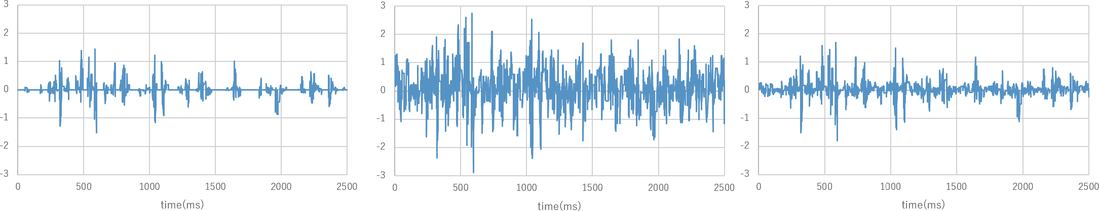

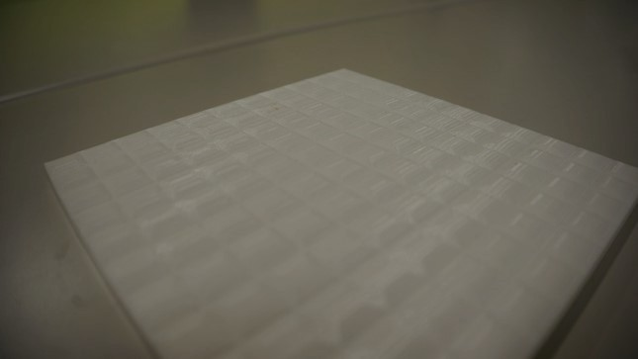図 **2:** 重畳する画像特徴量 **(**左：正規化 **1**，中：正規化 **2**， 右：正規化 **3)**

軸の提示振動であり，*e* は重畳する size 情報である．

*a*(*x, y*) = *axe*(*x*) + *aye*(*y*) (1)

すなわち，もとの振動情報に対し，size で規定される特徴量を重畳して利用する．この際，画像特徴量を [0，1] に正規化して振動情報に重畳していたため，画像特徴のない部分については振動が失われてしまい，提示される振動が記録した元振動と比較して極端に弱くなってしまうという問題があった．そこで今回は重畳された振動について正規化の重み付けを変化させ，効果的な重み付けの利用方法を検討する．

## 提案手法

本稿では，重畳する画像特徴量を正規化する際の値を変更することで重み付けを変化させ，触覚刺激の強度を調整する．このような調整について，いくつかのパターンで実験を行い，効果的な重み付けの利用方法を検討する．本実験では これまで同様の [0，1] での正規化 1 に加え，オフセットとして 0.5 を加えた [0.5，1.5] での正規化 2，オフセットとして 0.1 を加えた [0.1，1.1] での正規化 3 の 3 通りの異なる正規化重み付けによる画像特徴量を振動情報に重畳して振動提示を行った．図 2 に正規化 1, 2, 3 の 3 通りの値で正規化を行った size 画像特徴量の例を示す．

正規化 2 を用いて提示される振動は (2) 式で，正規化 3

を用いて提示される振動は (3) 式で求められる．

|  |  |  |
| --- | --- | --- |
| *a*(*x, y*) = *axe′*(*x*) + *aye′*(*y*) | (*e′* = *e* + 0*.*5) | (2) |
| *a*(*x, y*) = *axe′′*(*x*) + *aye′′*(*y*) | (*e′′* = *e* + 0*.*1) | (3) |

## 実験

* 1. 実験概要

実験協力者は 7 人の男性 (21～22 歳，右利き) である． 実験の前に，テクスチャを触察する際の押しつけ力が 50～

100gf になるように訓練を行った．本実験中は実験協力者にはデバイスノイズや環境ノイズを避けるためヘッドホンを 着用してもらい，ピンクノイズにより外部の音を遮断した． またアイマスクを着用してもらい視覚情報も遮断した．実験 に用いたテクスチャを図 3 に，実験中の様子を図 4 に示す．

* 1. 実験手順

以下に実験の手順を示す．

1. 実験協力者に実際ののテクスチャを 10 秒間提示し触察してもらう

図 **3:** タイル模様テクスチャ

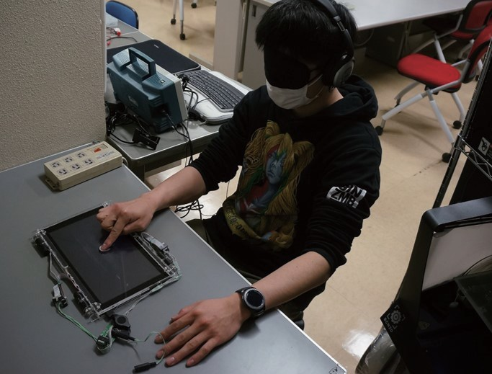

図 **4:** 実験中の様子

1. 正規化 1，2， 3 の 3 通りの提示手法のうちのどれかで提示されたバーチャルテクスチャを 10 秒間触察してもらう
2. バーチャルテクスチャが本物のテクスチャにどれぐらい似ていたか 5 段階リッカート尺度で回答してもらう
3. 1．～3．の手順をバーチャルテクスチャの提示手法を変えながら各手法 5 回，合計 15 回繰り返す (提示順はランダムに決定する)
   1. 結果および考察

実験の結果を図 5 に示す．

今回実験した 3 通りの正規化重み付け間での有意差はみられなかったものの，スコアの平均値で比べると オフセット 0.5 の正規化 2 で正規化した手法が他の 2 つのパターンに比べ若干低いという結果になった．このような結果となった理由として，元データの振動エネルギーをできるだけ失

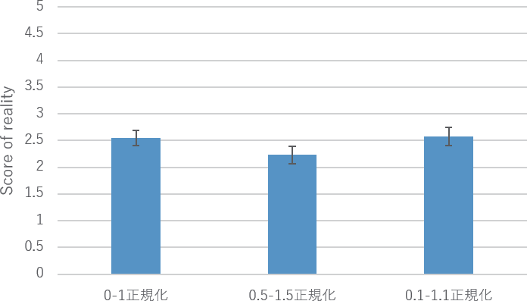

図 **5:** 実験結果

わないように特徴点を強調することを目的としてオフセットを 0.5 として正規化を行ったが，特徴点以外の振動がノイズとなってしまい，特徴点の強調が効果的にできていないのではないかと推測される．また，オフセット 0.1 での正

規化 3 は，特徴点以外の振動も最低限提示することで，極端に振動強度が失われないように特徴点の振動を強調することを目的としていた．しかし，今回は特徴点以外の場所の振動が小さすぎたため，[0，1] で正規化した場合との違いが分かりづらかったと考えられる．

また，実験協力者それぞれのスコアに着目すると，正規化 1 と 3 の評価が高い者と正規化 2 の評価が高い者で評価が分かれる結果となった．このことから，より再現性の高い振動提示を行うには特徴点における振動の強調と，振動

エネルギーの保存を両立した振動提示を行う必要があると考えられる．

## おわりに

本稿では，一定の空間周波数をもつテクスチャの再現性 向上を目的として，振動エネルギーを損失しないよう画像 特徴量の重み付けを変化させ，触覚刺激の強度を調整した． このような調整について，いくつかのパターンで実験を行 い，効果的な重み付けの利用方法を検討した．実験結果よ り，本稿で検討した重み付けでは以前の提案手法と比べ有 意に再現性の高い結果とはならなかった．今後は加工前と 加工後の振動データの積分値の比が一定になるようにする ことで振動のエネルギーを保存した提示手法を検討してい く予定である